§ 26. Робота з дисками
У цьому параграфі ви вивчите:
- форматування і копіювання дискет;
- процедуру дефрагментації дисків;
- перевірку магнітних дисків.
Форматування дискети
Нагадаємо, що необхідною стадією підготовки дискет до роботи є їхнє форматування. Розглянемо, як здійснюється форматування за допомогою програми Провідник.
• На дискеті 3.5дюйма зніміть захист від запису (якщо його встановлено), зсунувши пластмасовий движок у корпусі дискети так, щоб захисний отвір корпусі був закритий. На дискеті 5.25дюйма потрібно зняти наклейку вирізу на торці дискети. 1
• Вставте дискету до дисковода. Відкрийте вікно програми Мій комп’ютер або Провідник та переконайтесь, що на дискеті немає потрібних вам файлів.
• Клацніть правою кнопкою миші по піктограмі Диск 3.5 (А;) (на старих моделях комп'ютерів може бути дисковод 5.25 (А:)) й оберіть у контекстному меню команду Форматувати.
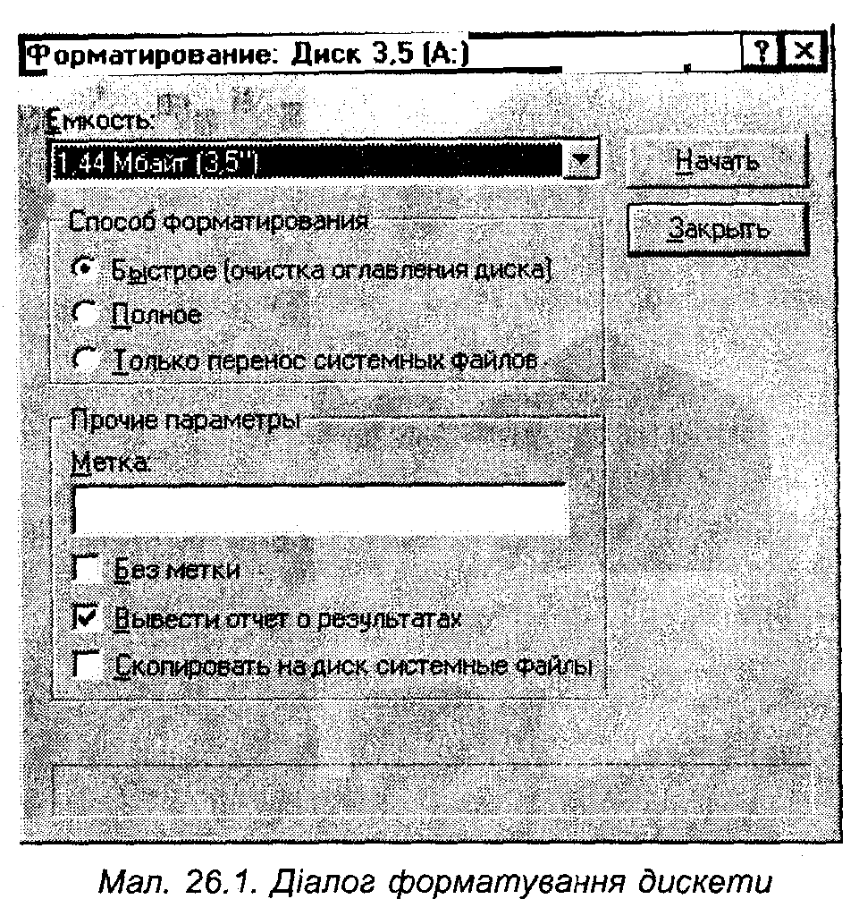
• У діалозі, що з'явився (мал. 26.1), буде вказана ємність гнучкого диска. Оберіть спосіб форматування, встановивши певний перемикач у одне з таких положень: І
Повне форматування. У цьому режимі стирається записана на дискеті інформація і відбувається перевірка всієї поверхні диска, тому це процес тривалий.
Швидке форматування. У цьому режимі форматування відбувається очищення вмісту диска і перевірка поверхні не виконується.
Копіювання системних файлів. Цей режим застосовується для створення завантажувального диска. На відформатований диск записуються системні файли. Створений у такий спосіб диск надалі може використовуватися для запуску комп'ютера.
У діалозі Форматування ви можете задати мітку диска, яка полегшить вам подальше розпізнавання вмісту дискети. Введіть мітку в поле Мітка — система автоматично переведе введене слово до верхнього регістру. Наведемо приклади міток: А1,112, SONGS, GRAPH2.
Клацніть кнопкою Почати.
Після форматування результати виводитимуться в окреме вікно. Натисніть кнопку Закрити, і ви повернетесь у діалог Форматування.
Клацніть ще однією кнопкою Закрити, після чого закриється діалог форматування. Далі витягніть відформатовану дискету із щілини дисковода. Процедуру форматування можна виконувати як у вікні Провідника, так і у вікні Мій комп’ютер. Дії користувача при цьому нічим не відрізняються.
Копіювання диска
За допомогою програми Провідник ви можете скопіювати вміст однієї дискети на іншу, причому не обов'язково мати два дисководи у комп'ютері. Для цього дотримуйтесь такої послідовності дій.
• Вставте вихідну дискету до дисковода. Клацніть правою кнопкою миші по піктограмі гнучкого диска у лівій частині вікна Провідник та оберіть у контекстному меню пункт Копіювати диск.
• У вікні Копіювання диска (мал. 26.2) клацніть мишею по піктограмі вихідного диска, а далі по кнопці Почати.
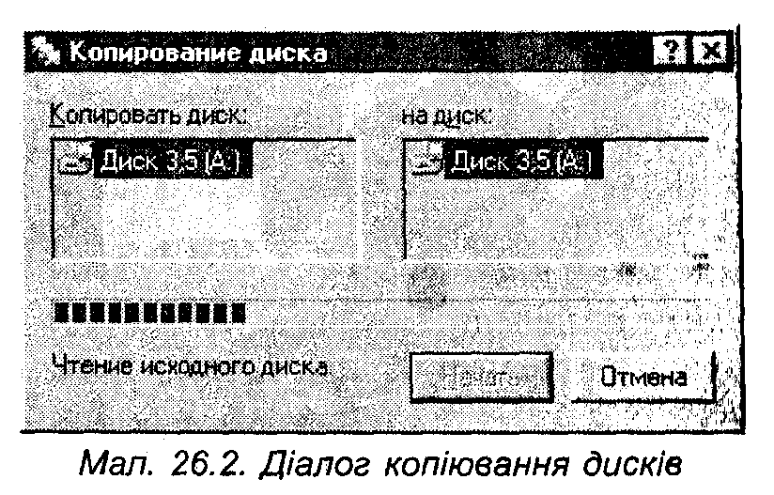
Після читання вихідного диска з'явиться повідомлення "Вставте диск, на який буде виконуватись копіювання та натисніть кнопку ОК" — ви так зробіть. По закінченні копіювання клацніть кнопкою Закрити.
Отримання відомостей про диск
Для отримання загальної інформації про диск запустіть програму Мій ком'пютер та відкрийте вікно потрібного вам диска. У рядку стану нижньої частини вікна ви побачите відомості щодо кількості об'єктів на диску й їх загального обсягу (рядок стану вмикається через меню Вид — Рядок стану).
За точнішою інформацією слід звернутися до вікна властивостей диска. Клацніть правою кнопкою миші по піктограмі диска та оберіть опцію Властивості. На вкладці Загальні (мал. 26.3) ви знайдете відомості про вільний та зайнятий простір на диску (з точністю до байта), а також можете змінити мітку тому (назву диска), вводячи інформацію до певного текстового поля.
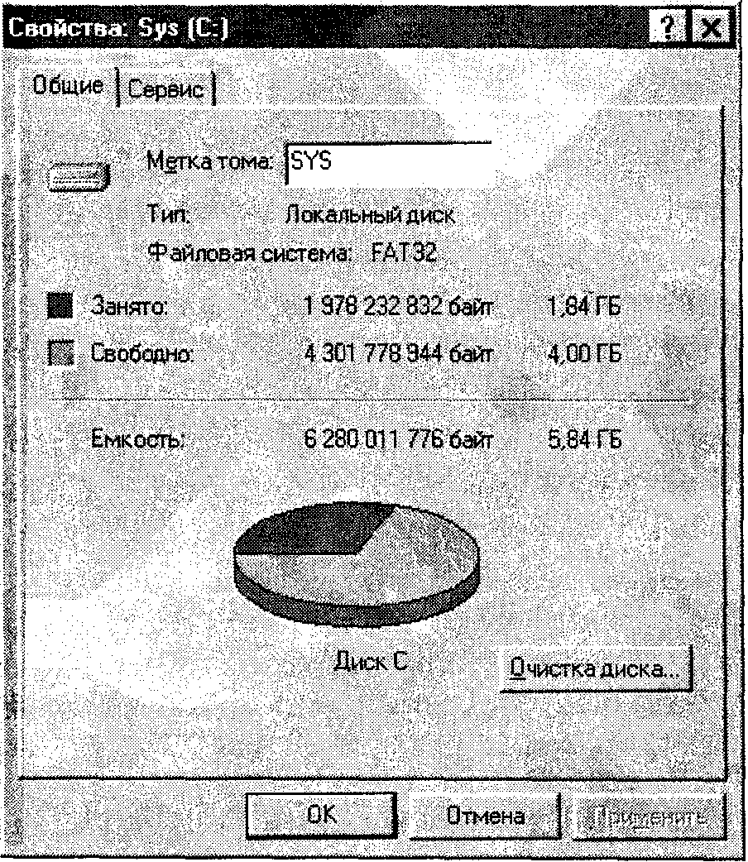
Мал. 26.3. Діалог властивостей диска, вкладка Загальні.
Дефрагментація дисків. Утиліта Defrag.
Коли до ділянки даних незаповненого диска здійснюється запис перших файлів, ці файли розташовуються у неперервні послідовності секторів дисків Далі, коли у процесі роботи відбувається видалення деяких файлів та запис на їхнє місце нових, файли неодмінно розбиваються на фрагменти. Оскільки фрагменти розділені секторами, які належать іншим файлам, зчитування інформації з фрагментованого файла відбувається повільніше, ніж з файла, що займає неперервну ділянку на диску. При сильній фрагментації диска читання даних буде суттєво обмежувати продуктивність комп'ютера.
Для усунення надмірної фрагментації файлів призначена утиліта Дефрагментація диска (Defrag). Щоб здійснити дефрагментацію:
• клацніть по кнопці Пуск і оберіть команду Програми - Стандартні -Службові - Дефрагментація диска;
• у діалоговому вікні Вибір диска задайте диск, який підлягає дефрагментації, та натисніть ОК;
• у наступному вікні (мал. 26.4) ви можете керувати процесом дефрагментації: перервати його (кнопка Стоп), перервати на деякий час (кнопка Пауза) і викликати докладну карту логічного диска;
• по закінченні дефрагментації з'явиться вікно повідомлення, яке слід закрити, клацнувши по кнопці ОК.
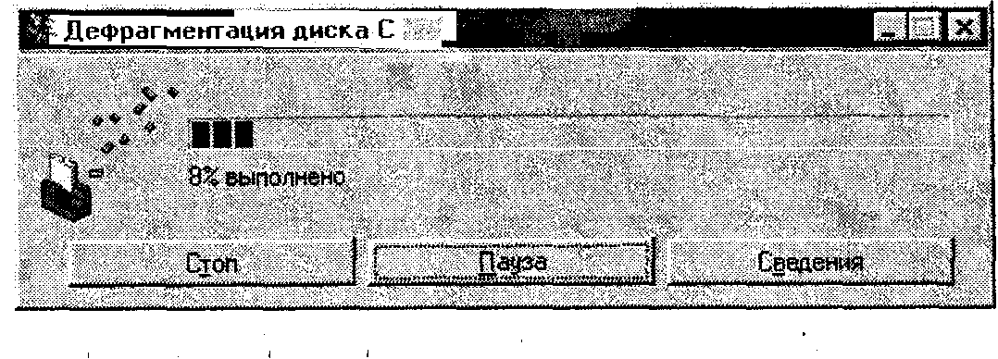
Мал. 26.4., Вікно програми дефрагментації диска
Дефрагментацію краще виконувати, коли інші програми не працюють. Річ у тому, що коли під час дефрагментації відбувається запис інформації на Диск, Windows починає процес дефрагментації знову. Це не впливає на результат роботи утиліти Defrag, але уповільнює процес дефрагментації.
Пошук і усунення помилок на дисках. Утиліта ScanDisk.
Нагадаємо, що файли записуються до секторів або кластерів логічних дисків. Кожен файл подається певними кластерами. Однак у процесі роботи можливі ушкодження або помилки файлової структури, зокрема належність одного кластера двом файлам, втрати фрагментів файлів чи, навпаки,, наявність фрагментів старих файлів. Такі помилки можуть привести до втрати інформації. Для пошуку і ліквідації помилок слугує програма ScanDisk, яка міститься у комплекті Windows.
Для перевірки диска запустіть ScanDisk з Головного меню, обравши таку послідовність команд: Програми - Стандартні - Службові - Перевірка диска. Після запуску відкриється вікно Перевірка диска (мал. 26.5), у якому потрібно вказати диск, що слід перевірити, а також встановити режим перевірки диска: стандартний (перевірка наявності помилок) або повний (перевірка наявності помилок та фізичних дефектів поверхні). Якщо у цьому вікні ви встановите опцію Виправити помилки автоматично, програма виправлятиме помилки без вашого підтвердження. Встановивши режим перевірки, натисніть кнопку Запуск. По закінченні перевірки диска клацніть кнопкою Закрити.
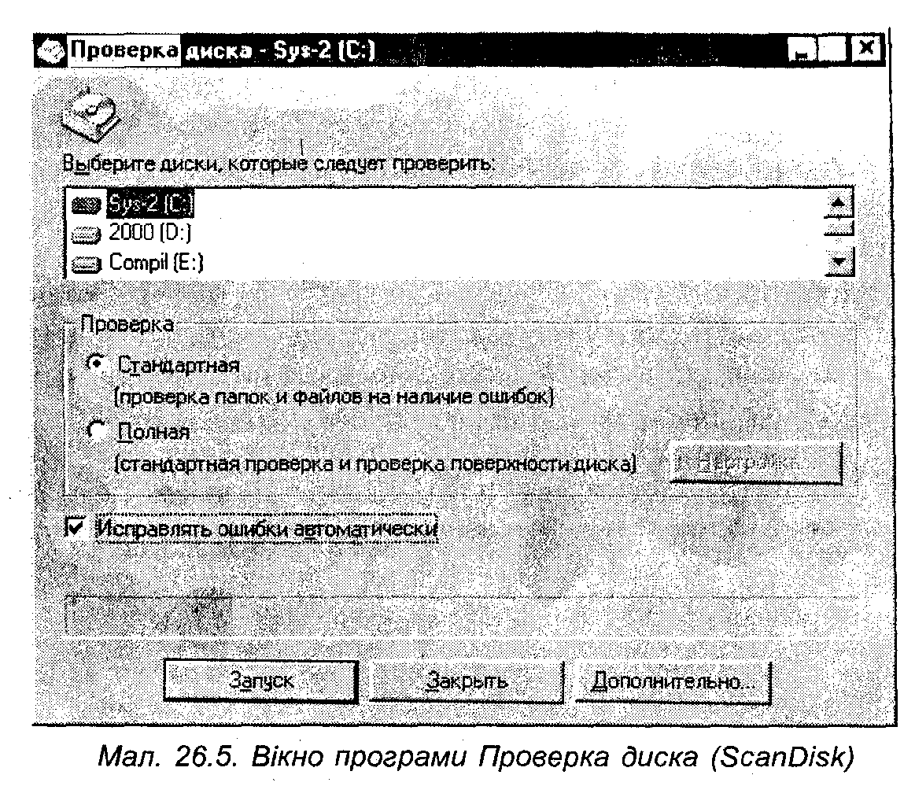
Якщо ви перевірили дискету і на ній були виявлені дефекти поверхні, потрібно зробити копію тієї інформації, яка доступна на дискеті, а саму дефектну дискету краще потім викинути. Річ у тому, що дефектні зони на дискеті можуть з часом поширитися і вивести з ладу дисковод.
Щоб уникнути можливих помилок файлової структури, які доводиться усувати програмою ScanDisk, завжди закінчуйте роботу в Windows за допомогою штатного засобу Завершення роботи з Головного меню.

